ПРЕСС-РЕЛИЗ

Комфорт граждан – одно из условий услуг Росреестра

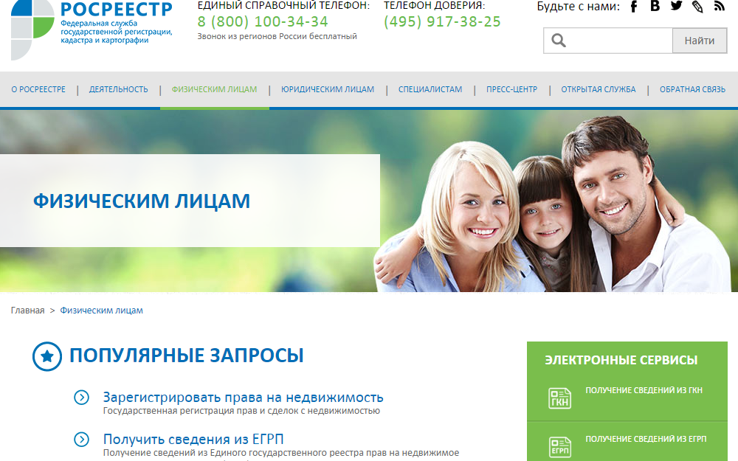
На протяжении последних лет Росреестр прилагает немало усилий, направленных на создание комфортных, отвечающих всем условиям современности, условий предоставления государственных услуг.
Так, например, на сегодняшний день практически полностью функция приема и выдачи документов, необходимых для получения услуг Росреестра переданы в МФЦ «Мои документы». Сегодня в Красноярском крае услуги доступны в 208 офисах приема МФЦ (в г. Красноярске осуществляют деятельность 10 офисов МФЦ).

Для создания комфортных условий для заявителей в МФЦ организована работа телефона справочной службы 8-800-200-3912.

С целью развития инвестиционной привлекательности региона в офисах МФЦ, расположенных на территории г. Красноярска в определенное время выделяются отдельные окна для приема документов по услугам Росреестра от крупных правообладателей, в том числе компаний-застройщиков.

Кроме того, во всех офисах МФЦ действует система предварительной записи. Для того чтобы воспользоваться услугой и записаться на прием в нужное время и дату заявителю достаточно позвонить по телефону выбранного филиала МФЦ (24mfc.ru).
Не менее важным является организация межведомственного электронного взаимодействия при предоставлении сведений из Единого государственного реестра недвижимости (ЕГРН). Участие филиала Кадастровой палаты по Красноярскому краю в данном процессе позволяет заинтересованным лицам не предоставлять ряд документов при осуществлении государственного кадастрового учета недвижимого имущества или государственной регистрации прав.

Так, например, не нужно предоставлять документы, подтверждающие принадлежность земельного участка к определенной категории земель, разрешенное использование земельного участка, решение органа местного самоуправления о переводе жилого помещения в нежилое, нежилого в жилое и т.д. Все эти сведения запрашиваются специалистами Кадастровой палаты самостоятельно в соответствующих инстанциях без участия заявителей.
Отдельно следует отметить работу Росреестра по развитию электронных сервисов.
На сегодняшний день в разделе "Электронные услуги и сервисы" сайта Росреестра доступно около 20 электронных сервисов, которые, в том числе, позволяют бесплатно получать информацию об объекте недвижимости в режиме онлайн, например, в части кадастровой стоимости объекта.
С помощью сервиса "Личный кабинет правообладателя", также функционирующего на сайте Росреестра можно просмотреть всю информацию о принадлежащей заинтересованному лицу недвижимости. Благодаря сервису собственники могут получать уведомления об изменениях характеристик объектов недвижимости, о наложениях/снятиях обременений, арестов и т.д. Также посредством данного сервиса можно поставить объект на кадастровый учет или зарегистрировать права.
Для того, что бы иметь представление об электронных услугах, предоставляемых Росреестром и получить определенные навыки для их использования, на площадке Управления Росреестра по Красноярскому краю (г. Красноярск, ул. Дубровинского, 114) организована Школа электронных услуг Росреестра. Занятия в Школе проводятся бесплатно на постоянной основе 26 числа каждого месяца. Посетить занятия может любой желающий.

